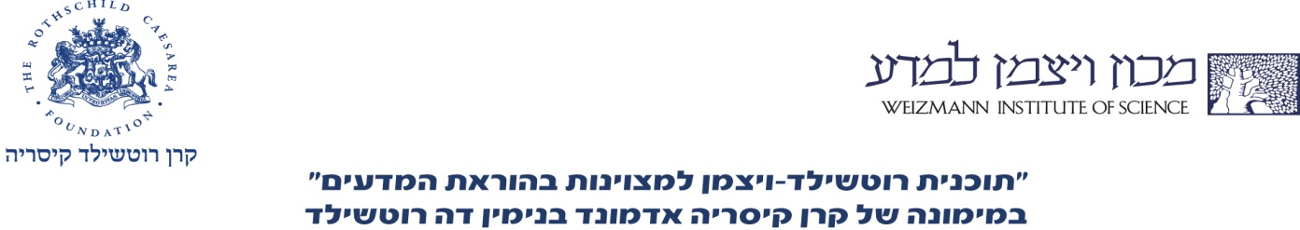

קידום יוזמות חינוכיות - כימיה תשע"ז

נושא היוזמה: קידום מקצוע הכימיה - שילוב פעילויות חדשניות
בהוראה על ידי שיתוף והנחייה של מורים בשטח:
תת-נושא I: קיום כנסים אזוריים לתלמידים הלומדים כימיה
תת-נושא II: פיתוח פעילויות לשימוש כנסים אזוריים לתלמידים
בנושא "חמצון-חיזור"

הדגמת ניסוי: האם ניתן להפוך מתכות פשוטות לזהב?
על פי הפעילות שפותחה ע"י שרון דויטש, בתיה ליפשיץ, סמדר אהרוני במסגרת פרויקט TEMI, קבוצת הכימיה, המחלקה להוראת המדעים, מכון ויצמן למדע

פאדיה חטיב

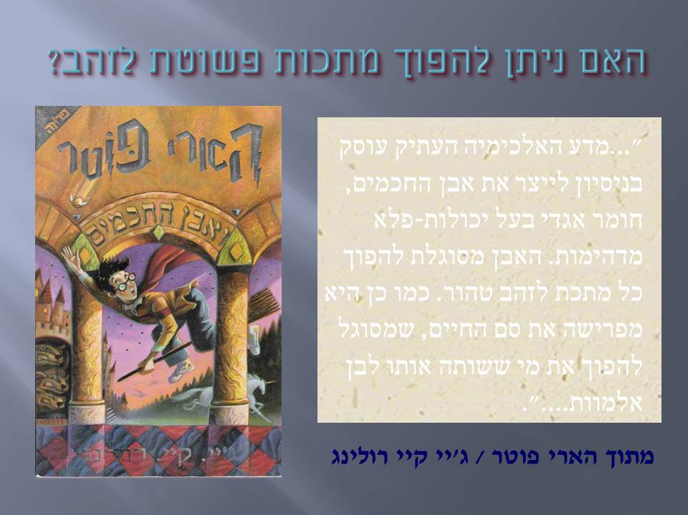

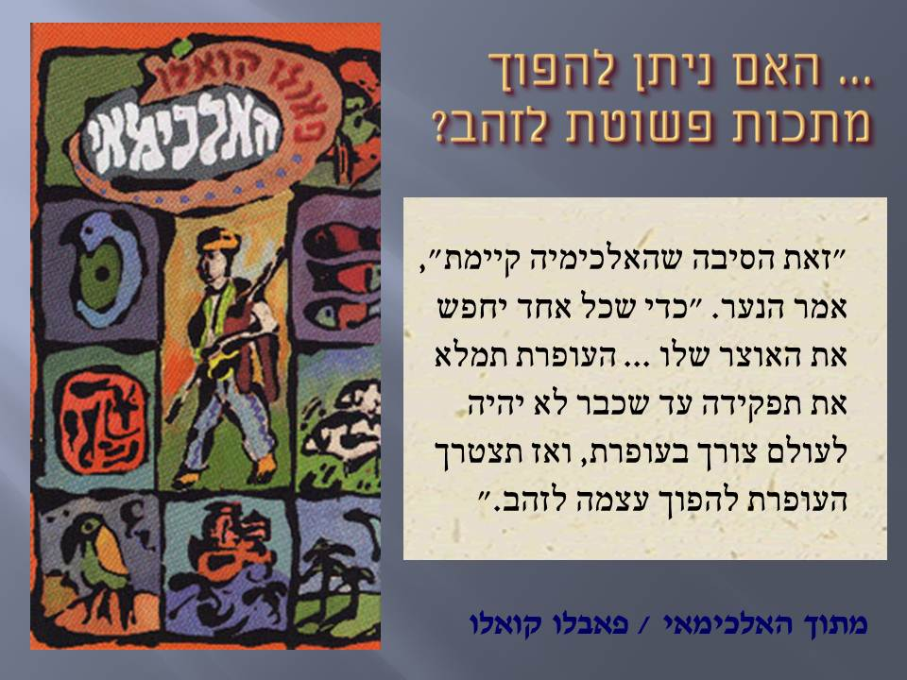

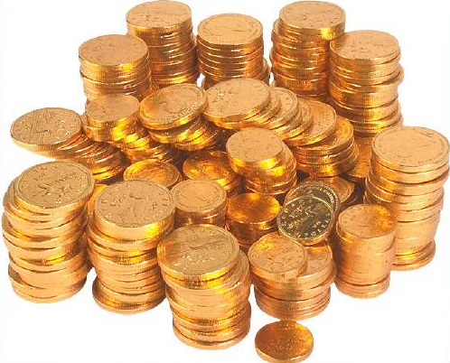
ניסוי המטבעות

I. הפיכת מטבע נחושת למטבע "כסף"
ציוד וחומרים:
מטבעות
תמיסת HNO_{3(aq)} בריכוז 1 M
6 גרם נתרן הידרוקסידי NaOH_{(s)}
מים מזוקקים
2.5 גרם אבקת אבץ, Zn_{(s)}
משורה
פלטה חשמלית
כוס כימית 250 מ"ל
צלחות פטרי
פינצטה

הוראות ביצוע הניסוי:
- הרכב משקפי מגן ולבש כפפות
- נקה היטב את מטבע הנחושת עד שהוא מבריק. ניתן לנקות את המטבע ע"י טבילתו בחומצה חנקתית 1 M לכמה שניות.
- המס 6 גרם NaOH_{(s)} ב- 50 מ"ל מים מזוקקים.
- הוסף 2.5 גרם אבקת אבץ.
- חמם את התערובת עד שהיא רותחת.
- הכנס בזהירות את המטבע לתמיסה הנ"ל. המטבע חייב לגעת באבקת האבץ הנמצא בעודף.
- לאחר 2-3 דקות הוצא את המטבע, שטוף אותו במים.
- שפשף בעזרת נייר רך.
- הנח את המטבע על גבי פלטה חמה. ניתן להפוך את המטבע מצד לצד.

אבץ מגיב עם נתרן הידרוקסידי. מתרחשת תגובת חמצון-חיזור, שבה נוצרים יוני אבץ ציניקאט ומימן:
Zn_{(s)} + 2OH⁻_{(aq)} + 2H₂O_{(l)} → Zn(OH)₄²⁻_{(aq)} + H_{2(g)}
על פני מטבע הנחושת מתרחש התהליך בו יוני הציניקאט מקבלים אלקטרונים מנחושת ונוצר ציפוי אבץ שנראה כמו כסף.

II. הפיכת מטבע "כסף" למטבע "זהב"
מחממים את המטביע האפור המצופה באבץ.
בחימום נוצרת סגסוגת של אבץ ונחושת שנקראת פליז שצבעה צהוב בדומה לזהב.
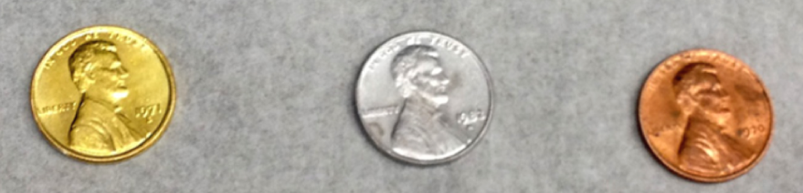

הנחיות בערבית:

كيف نحول النحاس إلى ذهب
سوف نقوم بتجربة حيث نحضر 50 مللتر NaOH_{(aq)} بتركيز 3M نضعه في كأس كيميائي على بلاطة كهربائية ونذيب بداخله بشكل جزئي 2.5 غرام خارصين Zn_{(s)}, هنا نحصل على Zn(OH)₄²⁻_{(aq)}
حسب التفاعل التالي :
Zn_{(s)} + 2OH⁻_{(aq)} + 2H₂O_{(l)} → Zn(OH)₄²⁻_{(aq)} + H_{2(g)}
بعدها يتم وضع قطعة من النحاس في هذا المحلول .أيونات Zn(OH)⁻²_{4(aq)} تحصل على الالكترونات من مسحوق الخارصين نتيجة لذلك تنطلي قطعة النحاس بالخارصين الذي يظهر باللون الفضي هنا النحاس لا يشترك بالتفاعل .
بعد تجفيف قطعة النحاس نضعها على البلاطة الكهربائية فينتج لدينا سبيكة من الخارصين والنحاس والتي لونها أصفر والتي تظهر كالذهب .

